МИНИСТЕРСТВО НАУКИ И ВЫСШЕГО ОБРАЗОВАНИЯ РОССИЙСКОЙ ФЕДЕРАЦИИ

федеральное государственное бюджетное образовательное учреждение высшего образования

«ДОНЕЦКИЙ НАЦИОНАЛЬНЫЙ ТЕХНИЧЕСКИЙ УНИВЕРСИТЕТ»

Факультет интеллектуальных систем и программирования

Кафедра «Программная инженерия» им. Л.П. Фельдмана

ОТЧЁТ

по дисциплине «Профессиональная практика программной инженерии»

Лабораторная работа № 3

ВАРИАНТ № 5

|  |  |
| --- | --- |
| Проверила:  асистент кафедры программной  инженерии им. Л.П. Фельдмана  Незамова Л. В. | Выполнил:  студент группы  ПИ-20а  Дорошенко В. В. |

ДОНЕЦК – 2024

Тема: Восстановление данных из ранних ревизий.

Цель: получить практические навыки в совместной разработке программного средствами системы контроля версий Git, а также использование инструмента восстановления предыдущих ревизий.

Вариант:

Заметки, с возможностью объединения их в книги, экспорт в pdf и назначения ярлыков для быстрого поиска по хранилищу.

Данные созданного аккаунта GitHub: <https://github.com/KaMZeSs>

Созданный репозиторий PPPO: <https://github.com/KaMZeSs/PPPO>

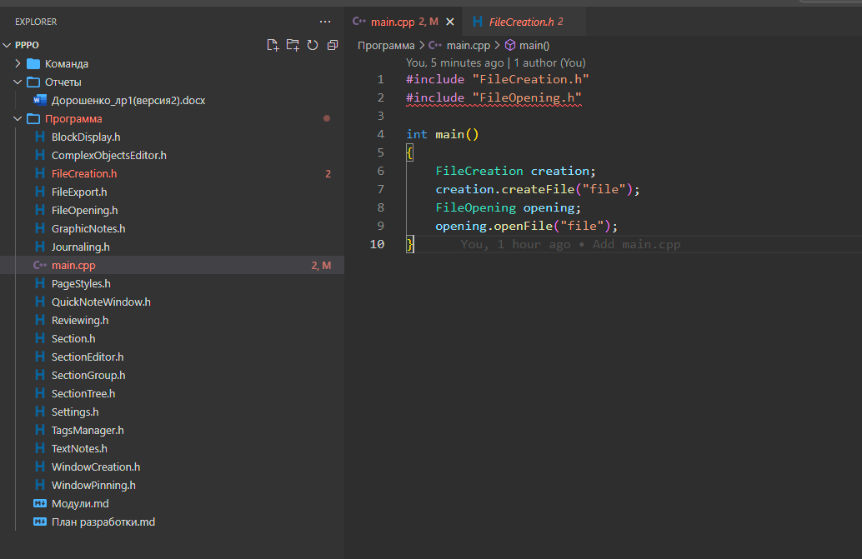

Рисунок 1 – Изначальное состояние данных

В отдельной ветке был изменен файл main.cpp, а также удален файл Section.h, что показано на рис. 2.

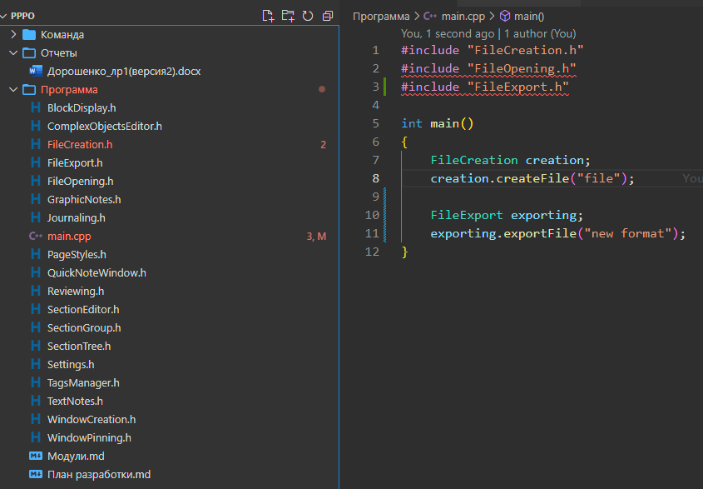

Рисунок 2 – Измененные данные

Далее происходит слияние данной ветки с main.

Восстановим предыдущую ревизию с помощью команды git reset. На рис. 3 видно выполнение данной команды, где показано, что восстановлен файл Section.h после удаления и файл main.cpp после изменения.

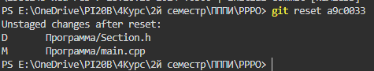

Рисунок 3 – Восстановление данных

Далее необходимо создать новую ветку, которую в последствии нужно объединить с основной. Таким образом, восстановление данных будет сохранено.

Восстановленные данные показаны на рис. 4.

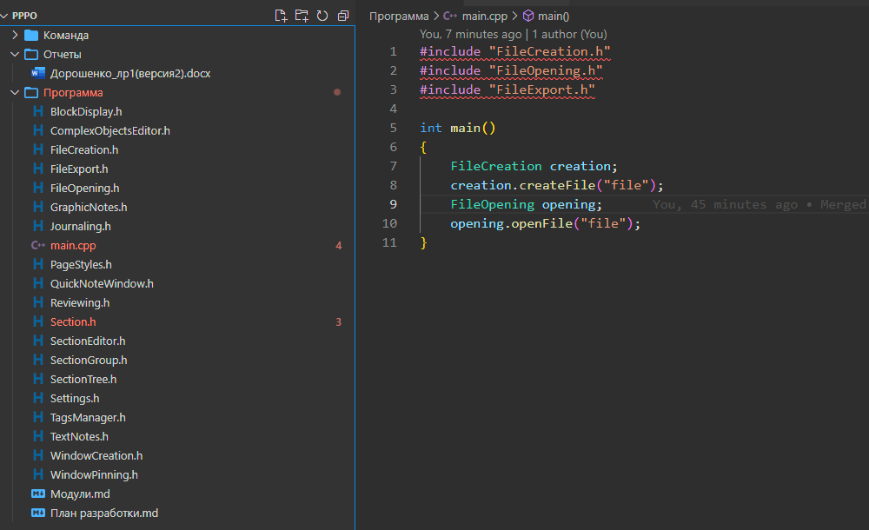

Рисунок 4 – Восстановленные данные